PATVIRTINTA
Biudžetinės įstaigos
Valakampių socialinių paslaugų namų
Direktorės Viktorijos Grežėnienės
2019 m. lapkričio 26 d. įsakymu Nr. V- 100/2

BIUDŽETINĖS ĮSTAIGOS VALAKAMPIŲ SOCIALINIŲ PASLAUGŲ NAMŲ SAVARANKIŠKO GYVENIMO NAMŲ „SAVI NAMAI“ DARBUOTOJŲ APKLAUSOS REZULTATAI

2019 m. spalio 1 d. – spalio 31 d. Savarankiško gyvenimo namuose ,,Savi namai“ buvo atlikta apklausa, kurios metu buvo siekiama ištirti socialinių paslaugų kokybę, darbo organizavimo efektyvumą, išanalizuoti, kaip darbuotojai vertina savo darbo aplinką, išsiaiškinti, su kokiais sunkumais susiduria teikdami socialines paslaugas psichikos negalią turintiems asmenims.
Darbuotojams buvo pateiktos anketos, kurias sudarė 21 klausimas. Į anketos klausimus atsakė 10 Savarankiško gyvenimo namų „Savi namai“ darbuotojų ir 3 dienos centro ,,Versmė“ psichikos negalią turintiems asmenims darbuotojos: 2 vyrai ir 11 moterų. Darbuotojų skaičių sudaro: 1 vedėja, 4 vyresn. socialiniai darbuotojai, 1 socialinė darbuotoja, 4 soc. darbuotojo padėjėjai, 1 slaugytoja, 1 psichologė, 1 muzikos užimtumo specialistė. Darbuotojų amžius nuo 28 iki 62 metų.

APKLAUSOS REZULTATAI IR JŲ APTARIMAS
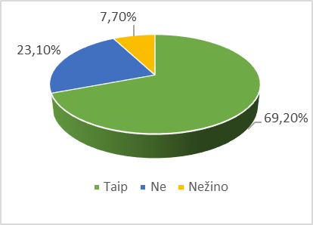
Pirmiausia darbuotojų buvo klausiama apie tai, ar informacija apie įstaigos teikiamas paslaugas viešojoje erdvėje yra pateikiama tinkamai. Dauguma atsakiusiųjų informaciją, kuri yra pateikiama viešojoje erdvėje apie savarankiško gyvenimo namų ,,Savi namai“ funkcijas, teikiamas paslaugas, vertina teigiamai (9 darbuotojai - 69,2 proc.). Informacija yra konkreti ir tiksli, kaskart atsiradus pakeitimams yra atnaujinama, o norint sužinoti smulkiau, yra nurodyti kontaktiniai telefono numeriai, kuriais paskambinus galima gauti reikiamą informaciją. 3 apklausoje dalyvavę asmenys informacijos pateikimo tinkamumą įvertino neigiamai (3 asmenys -23,1 proc.), grįsdami tuo, kad kiti asmenys sunkiai randa informaciją apie padalinį, kontaktus, o tai trukdo bendradarbiavimą ir klaidina paslaugų gavėjus (rezultatai matomi 1 pav.)
Darbuotojų buvo klausiama apie tai, ar paslaugų gavėjams skirtos paslaugos patenkina jų poreikius. Gauti duomenys rodo, kad darbuotojų manymu, paslaugų gavėjams teikiamos paslaugos patenkina jų poreikius: 4 darbuotojai (30,8 proc.) mano, kad visiškai patenkina, 8 (61,5 proc.), kad patenkina, o 1 darbuotojas (7,7 proc.) pažymėjo kad patenkina iš dalies.
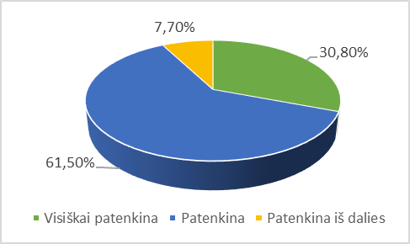
2 pav. Respondentų atsakymai apie paslaugų teikimą ir poreikių patenkinimą (proc.)

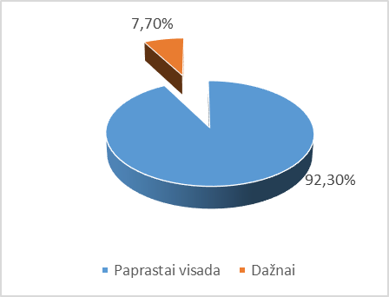
Darbuotojų atsakymai rodo, kad darbuotojai teikiant paslaugas paprastai visada (12 darbuotojų - 92,3 proc.) atsižvelgia į paslaugų gavėjų individualius poreikius, pageidavimus ir skundus, todėl galima daryti prielaidą, kad paslaugų gavėjai yra visiškai patenkinti jiems skirtomis paslaugomis, o jiems teikiamos paslaugos patenkina jų poreikius. 1 darbuotojas (7,7 proc.) atsakė, kad atsižvelgiama dažnai.
3 pav. Atsižvelgimas į paslaugų gavėjų individualius poreikius (proc.)
Toliau darbuotojų buvo klausiama apie tai, ar operatyviai sprendžiamos paslaugų gavėjų problemos. Visi darbuotojai - 13 asmenų (100 proc.) nurodė, kad problemos sprendžiamos operatyviai. Darbuotojai iškilus nenumatytoms problemoms ar aplinkybėms stengiasi kuo operatyviau, pasitelkiant darbuotojų komandą, išspręsti gavėjų problemas siekiant visapusiškai patenkinti klientų poreikius ir suteikti pasitikėjimo, bei saugumo jausmą.
Darbuojams buvo užduotas klausimas apie tai, kas sąlygoja paslaugų teikimą kaip suplanuota. Darbuotojų nuomone, paprastai visada - 10 asmenų (76,9 proc.) arba dažnai - 3 asmenys (23,1 proc.) pavyksta įgyvendinti bendrai su klientu išsikeltus tikslus ir/ar suteikti paslaugas gavėjui, kurios yra numatytos darbotvarkėje, tačiau, paslaugų teikimą taip kaip suplanuota (4 pav.), gali įtakoti vidiniai ir išoriniai veiksniai. Kad įtakoja išoriniai veiksniai, nurodė 8 asmenys (61,5 proc.), kad vidiniai - 9 asmenys (69,2 proc.). Dažniausiai, darbuotojai susiduria su išorinėmis problemomis, tokiomis kaip: klientų grupės specifika, sveikatos būklė, kitų įstaigų nenoras bendradarbiauti ir pagalbos proceso vilkinimas; motyvacijos stoka, kitos asmens ligos; mažas finansavimas. Vidinius veiksnius įtakoja laiko stoka, blogas laiko planavimas; sklandus ir darnus visos komandos darbas.

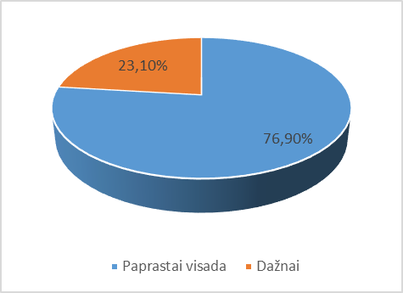
4 pav. Respondentų atsakymai apie paslaugų teikimą kaip suplanuota (proc.)

Darbuotojų buvo paklausta, ar jų nuomone, paslaugų gavėjai pasitiki darbuotojais. Atsakymai pateikti 5 pav. Dauguma atsakiusiųjų nurodė, kad pasitiki - 9 asmenys (69,2 proc.), o kad iš dalies pasitiki, nurodė 4 asmenys (30,8 proc.).
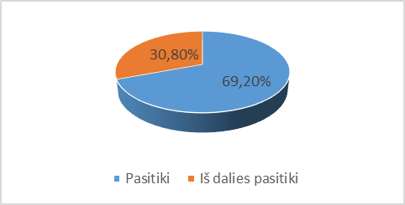
5 pav. Respondentų atsakymai apie pasitikėjimą (proc.)

Daugumai darbuotojų pakanka (9 asmenys – 69,2 proc.) arba bent iš dalies pakanka (4 asmenys – 30,8 proc.) žinių paslaugoms suteikti. Taip pat, suteikiamos galimybės tobulinti profesinę kompetenciją (13 asmenų – 100 proc.). Kalbant apie teikiamų paslaugų kokybę per pastaruosius 12 mėn., darbuotojai nurodė, kad paslaugų kokybė labai pagerėjo (1 asmuo – 7,7 proc.), pagerėjo (4 – 30,8 proc.) arba liko tokia pati (8 asmenys – 61,5 proc.). Pagerėjimui įtakos palaikymas iš administracijos, komandos sutelkimas, didesnis finansavimas, algų didinimas, taksi paslaugos.
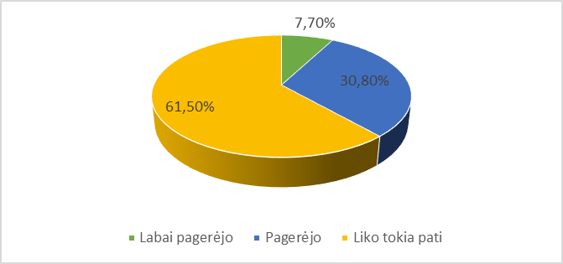
6 pav. Paslaugų kokybė per paskutinius 12 mėn. (proc.)

Taip pat darbuotojų buvo paprašyta įvertinti darbo aplinką. Gauti duomenys pateikti 1 lentelėje.
1 lentelė. Darbo aplinkos vertinimas
Vertinimas | Blogai | Vidutiniškai | Gerai | Labai gerai
Atlyginimas |  | 5 (38,5 %) | 8 (61.5 %)
Darbo organizavimas |  | 1 (7.7 %) | 4 (30.8 %) | 8 (61.5 %)
Darbo krūvis |  | 3 (23.1 %) | 7 (53.8 %) | 3 (23.1 %)
Darbo tikslų ir rezultatų aiškumas |  | 1 (7.7 %) | 4 (30.8 %) | 8 (61.5 %)
Darbo rezultatų įvertinimas |  |  | 4 (30.8 %) | 8 (61.5 %)
Galimybės tobulinti savo profesinę kompetenciją |  | 1 (7.7 %) | 5 (38,5 %) | 7 (53.8 %)
Komandinis darbas |  |  | 3 (23.1 %) | 10 (76.9 %)
Bendradarbiavimas su kitomis organizacijomis | 1 (7.7 %) | 6 (46.2 %) | 6 (46.2 %)

Vertinant darbo aplinką, išryškėjo, kad darbuotojai pakankamai gerai vertina turimas sąlygas: darbuotojai atlyginimą vertina vidutiniškai arba gerai; darbo organizavimas vertinamas teigiamai (gerai arba labai gerai), darbo krūvis vertinamas gerai; tikslų ir rezultatų aiškumas taip pat vertinamas labai gerai. Darbuotojai yra patenkinti kaip yra vertinami jų darbo rezultatai, teigia, kad yra sudaromos galimybės tobulinti kompetenciją, taip pat pakankamai neblogai yra vertinamas bendradarbiavimas su kitomis organizacijomis, nors prisipažįstama, kad to stokojama.
Darbuotojų buvo klausiama apie tai, su kokiais sunkumais susiduria teikdami paslaugas. Atsakymai parodė, kad dažniausiai susiduriama su neigiamu visuomenės požiūriu į socialinių paslaugų teikėjus - 9 asmenys (69,2 proc.); taip pat su neigiamu paslaugų gavėjų požiūriu į socialinių paslaugų teikėjus – 2 asmenys (15,4 proc.); trūksta bendradarbiavimo su kitomis institucijomis – 7 asmenys (53,8 proc.); dalis nurodė, kad yra nepakankamas finansavimas iš savivaldybės biudžeto – 4 asmenys (30,8 proc.). Prie skilties Kita – respondentai nurodė, kad visuomenei trūksta žinių apie asmenis, kurie serga psichinėmis ligomis, kas trukdo efektyviai suteikti paslaugas.
Darbuotojai nurodė, kad didžiausios įtakos efektyvių darbo rezultatų pasiekimui turi:
Išoriniai veiksniai (fizinių asmenų ir organizacijų požiūris į klientus; finansavimo stoka; algos dydis, taksi paslaugos, palaikymas administracijos).
Vidiniai veiksniai (klientų ligos, psichinė būklė; klientų motyvacijos stoka, geri santykiai tarp kolegų, gebėjimas tvarkytis su stresu, pasitenkinimas darbu).
Taip pat buvo pateikti pasiūlymai paslaugų kokybės gerinimui: algos didinimas, finansavimas užimtumo veikloms, transporto organizavimo paslaugų didesnis prieinamumas, visuomenės švietimas apie klientų grupę ir galimus elgesio modelius, didesnis paslaugų gavėjų artimųjų įsitraukimas į paslaugų teikimą, glaudesnis benradarbiavimas su kitomis organizacijomis.

IŠVADOS
- Savarankiško gyvenimo namų ,,Savi namai“ darbuotojai teikiant paslaugas paprastai visada atsižvelgia į paslaugų gavėjų individualius poreikius, pageidavimus ir skundus, todėl galima daryti prielaidą, kad paslaugų gavėjai yra visiškai patenkinti jiems skirtomis paslaugomis, o jiems teikiamos paslaugos patenkina jų poreikius. Paslaugų gavėjų problemos yra sprendiamos operatyviai pasitelkiant darbuotojų komandą, siekiant visapusiškai patenkinti paslaugų gavėjų poreikius ir suteikti pasitikėjimo, bei saugumo jausmą, todėl daugumos darbuotojų nuomone, yra sukurtas pasitikėjimo ryšys tarp asmenų ir darbuotojų.
- Darbuotojų nuomone, paprastai visada arba dažnai pavyksta įgyvendinti bendrai su klientu išsikeltus tikslus arba suteikti paslaugas gavėjui, kurios yra numatytos darbotvarkėje, tačiau, paslaugų teikimą taip kaip suplanuota, gali įtakoti vidiniai ir išoriniai veiksniai. Dažniausiai, darbuotojai susiduria su išorinėmis problemomis, tokiomis kaip: klientų grupės specifika, sveikatos būklė, kitų įstaigų nenoras bendradarbiauti ir pagalbos proceso vilkinimas; motyvacijos stoka, kitos asmens ligos; mažas finansavimas. Vidinius veiksnius įtakoja laiko stoka, blogas laiko planavimas; sklandus ir darnus visos komandos darbas.
- Vertinant darbo aplinką, išryškėjo, kad darbuotojai pakankamai gerai vertina turimas sąlygas: darbuotojai atlyginimą vertina vidutiniškai arba gerai; darbo organizavimas vertinamas teigiamai (gerai arba labai gerai), darbo krūvis vertinamas gerai; tikslų ir rezultatų aiškumas taip pat vertinamas labai gerai. Darbuotojai yra patenkinti kaip yra vertinami jų darbo rezultatai, teigia, kad yra sudaromos galimybės tobulinti kompetenciją, taip pat pakankamai neblogai yra vertinamas bendradarbiavimas su kitomis organizacijomis, nors prisipažįstama, kad to stokojama.
- Darbuotojai dažniausiai susiduria su neigiamu visuomenės požiūriu į socialinių paslaugų teikėjus, taip pat su neigiamu paslaugų gavėjų požiūriu į socialinių paslaugų teikėjus, trūksta bendradarbiavimo su kitomis institucijomis, taip pat respondentai nurodė, kad visuomenei trūksta žinių apie asmenis, kurie serga psichinėmis ligomis, kas trukdo efektyviai suteikti paslaugas. Didžiausios įtakos efektyvių darbo rezultatų pasiekimui turi: išoriniai veiksniai (fizinių asmenų ir organizacijų požiūris į klientus; finansavimo stoka; algos dydis, taksi paslaugos, palaikymas administracijos); vidiniai veiksniai (klientų ligos, psichinė būklė; klientų motyvacijos stoka, geri santykiai tarp kolegų, gebėjimas tvarkytis su stresu, pasitenkinimas darbu).

